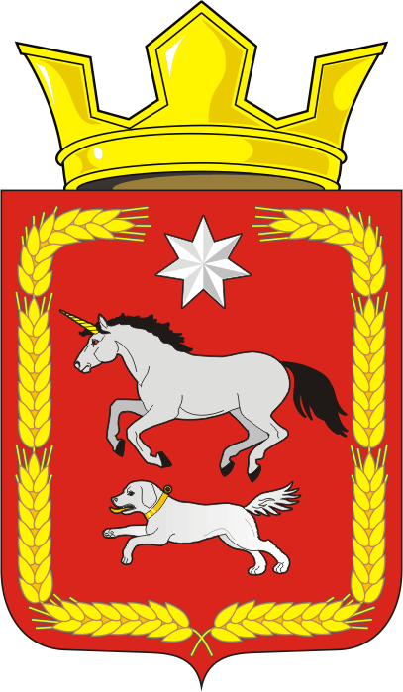

АДМИНИСТРАЦИЯ КАИРОВСКОГО СЕЛЬСОВЕТА
САРАКТАШСКОГО РАЙОНА ОРЕНБУРГСКОЙ ОБЛАСТИ

П О С Т А Н О В Л Е Н И Е
____________________________________________________________________

09.11.2022 с. Каировка № 50-п

О внесении изменений в Положения о порядке и условиях командирования лиц, замещающих муниципальные должности и должности муниципальной службы в администрации МО Каировский сельсовет Саракташского района Оренбургской области, утвержденное постановлением администрации Каировского сельсовета от 01.02.2018 № 07-п

В соответствии с Указом Президента Российской Федерации от 17.10.2022 № 752 «Об особенностях командирования лиц, замещающих государственные должности Российской Федерации, федеральных государственных гражданских служащих, работников федеральных государственных органов, замещающих должности, не являющиеся должностями федеральной государственной гражданской службы, на территории Донецкой Народной Республики, Луганской Народной Республики, Запорожской области и Херсонской области», Уставом муниципального образования Каировский сельсовет Саракташского района Оренбургской области, в целях повышения уровня социальной защищенности лиц, замещающих должности в органах местного самоуправления
1. Внести в приложение к постановлению администрации Каировского сельсовета от 01.02.2018 № 07-п «Об утверждении Положения о порядке и условиях командирования лиц, замещающих муниципальные должности и должности муниципальной службы в администрации МО Каировский сельсовет Саракташского района Оренбургской области» следующие изменения:

1.1. Раздел 3 дополнить пунктами 3.12.1., 3.12.2. следующего содержания:
«3.12.1. Лицам, замещающим муниципальные должности, должности муниципальной службы муниципального образования Каировский сельсовет Саракташского района Оренбургской области, в период их нахождения в служебных командировках на территориях Донецкой Народной Республики, Луганской Народной Республики, Запорожской области и Херсонской области:
а) денежное вознаграждение (денежное содержание) выплачивается в двойном размере;
б) дополнительные расходы, связанные с проживанием вне постоянного места жительства (суточные), возмещаются в размере 8480 рублей за каждый день нахождения в служебной командировке.
3.12.2. Финансирование расходов, связанных с реализацией настоящего постановления, осуществлять за счет средств бюджета Каировского сельсовета.
Командировочные выплаты осуществляются только в рублях.»

2. Настоящее постановление вступает в силу со дня его обнародования, подлежит размещению на официальном сайте администрации Каировского сельсовета.

3. Контроль за исполнением настоящего постановления оставляю за собой.

Глава сельсовета А.Н.Логвиненко

Разослано: прокуратуре района, администрации района, отдел кадров сельсовета, на сайт, в дело

